7 TRÒ CHƠI TRONG NHÀ MÀ ĐỨA TRẺ NÀO CŨNG THÍCH
Bạn không muốn đưa con ra ngoài chơi vì thời tiết quá nóng nực dễ làm trẻ ốm, càng không muốn trẻ lãng phí cả ngày ngồi trước tivi. Vậy thì hãy thử cùng bé chơi những trò chơi này để xua tan đi mùa hè nhàm chán nhé!
ĐỌC SÁCH
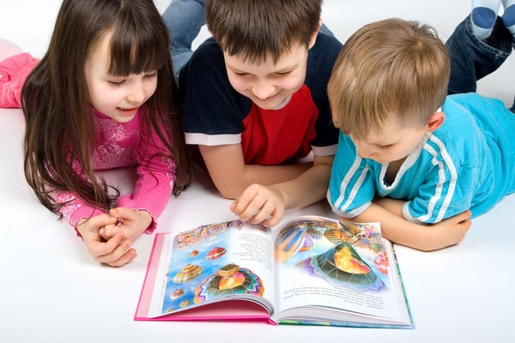
Đọc sách là một hoạt động bổ ích được trẻ con yêu thích
Đọc sách là một hoạt động rất bổ ích và đơn giản mà bé có thể thực hiện ngay trong nhà. Bạn có thể tìm cho bé những cuốn truyện ngụ ngôn về những nhân vật mà bé yêu thích. Mỗi độ tuổi đều có những quyển sách phù hợp, vì vậy hãy cho trẻ kết thân với sách càng sớm càng tốt. Điều này cũng giúp bé tránh xa được thói quen nghiện xem tivi trong những ngày rảnh rỗi.
CÙNG TRẺ “XÂY NHÀ”
“Xây nhà” là một trò chơi rất thú vị giúp bạn rèn cho trẻ tính kiên nhẫn và sự sáng tạo. Hãy để bé chơi ở bất cứ góc nào trong phòng khách hay phòng ngủ có khoảng không gian đủ rộng. Với một vài thùng các-tông, đệm, gối tựa hay bất cứ món đồ nào trong nhà là bạn đã tạo ra được những giây phút vui vẻ bên con rồi đấy. Ban đầu bạn có thể giúp trẻ làm quen với trò chơi nhưng sau đấy hãy để bé tự xây dựng những pháo đài, những ngôi nhà của riêng mình nhé.
TỔ CHỨC DÃ NGOẠI TRONG NHÀ
Chỉ cần trải một mảnh vải hoặc khăn trải bàn trên sàn nhà, bày đồ ăn thật đẹp và ngồi xuống thưởng thức là bạn đã có một chuyến picnic trong nhà đáng nhớ cho bé. Bạn cũng có thể nhờ bé cùng chuẩn bị đồ ăn để vừa dạy cho bé những kỹ năng cần thiết vừa gắn bó sâu sắc hơn tình cảm gia đình.
CHƠI ĐẤT NẶN
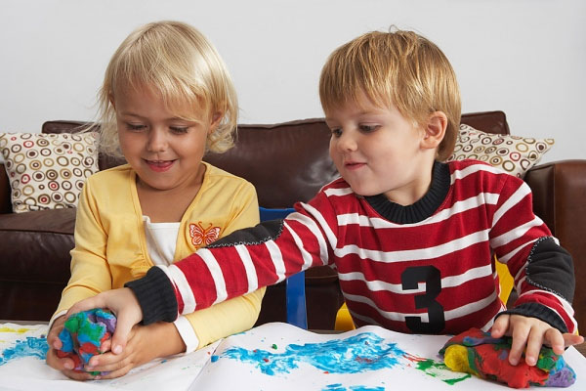
Chơi đất nặn – Ảnh minh họa
Những thỏi đất nặn đầy màu sắc và dễ dàng tạo hình luôn có sức hút đặc biệt với các bé. Vậy thì tại sao bạn không cùng bé nhào nặn chúng thành những hình khối, những con vật thật đáng yêu nhỉ. Tuy vậy, nhớ nhắc bé rửa tay sau khi nặn đất để giữ vệ sinh thật sạch nhé.
BOWLING
Bowling là một hoạt động gây hứng thú không chỉ cho người lớn mà với cả trẻ em. Giữ lại lõi giấy toilet hoặc những vỏ chai, vỏ lon để làm “nguyên liệu” cho trò chơi này. Sau đó, hãy cùng bé lăn bóng và thi xem ai làm đổ nhiều chai hơn nhé.
LÀM ĐỒ THỦ CÔNG
Một hoạt động vui vẻ khác mà trẻ có thể chơi ở nhà là làm đồ thủ công. Trò chơi này giúp kích thích sự sáng tạo và khuyến khích trẻ quan tâm nhiều hơn đến nghệ thuật. Có rất nhiều sản phẩm thủ công phù hợp với độ tuổi của các bé. Đối với các bé nhỏ bạn có thể hướng dẫn bé vẽ tranh, tô màu, cắt dán giấy… Với các bé lớn hơn, bé có thể may vá, lắp ráp mô hình hay chế tạo đồ vật từ phế liệu.
MỞ NHÀ HÀNG
Chuẩn bị tạp dề, xoong chảo, thìa dĩa và một số thực phẩm đồ chơi để giúp bé mở một nhà hàng của riêng mình. Sau đó hãy trở thành thực khách để bé phục vụ và nấu ăn cho bạn. Bạn cũng có thể để bé rủ thêm một vài người bạn hàng xóm sang chơi cùng để cửa hàng được “đông khách” nhé.

